ČEZMEJNI PROJEKT SLOVENIJE IN MADŽARSKE »Women & Youth«

Glede na to, da že od septembra 2009 uspešno izvajamo čezmejni projekt med Slovenijo in Madžarsko z naslovom »Ženske in mladi« (Women & Youht) bi želeli prebivalce Podravske in Pomurske regije seznaniti z doslej doseženimi rezultati oz. do sedaj izvedenimi aktivnostmi ter povabiti zainteresirane, da se vključijo v projekt.

Projekt z uradnim naslovom »Prekomejna iniciativa za vseživljenjsko učenje žensk in mladine« je namenjen predvsem prebivalcem dveh slovenskih regij – Pomurja in Podravja ter prebivalcem dveh madžarskih županij - Zale in Vasi. Projekt pomeni prispevek k razvoju čezmejnih regij ter konkurenčnega in trajnostnega razvoja tega območja. Namenjen je spodbujanju vseživljenjskega učenja in aktivnejšemu vključevanju žensk in mladih v našo družbo.

V projektu sodeluje 7 partnerjev (4 iz Slovenije in 3 iz Madžarske):

- P1 - ŽITEK (vodilni partner, Andrejci, Slovenija),
- P2 - Bögöte Fejlesztéséért Nonprofit Kft. (Bögöte, Madžarska),
- P3 - Celodin Zalai Alapitvany (Zalaszengrót, Madžarska),
- P4 - Ekonomski institut Maribor d.o.o. (Maribor, Slovenija),
- P5 - Zalai Falvakért Egyesület (Zalaegerszeg, Madžarska),
- P6 - Goričko drüjštvo za lepše vütro (Grad, Slovenija),
- P7 - Egida d.o.o. (Maribor, Slovenija).

Ekonomski institut Maribor (krajše EIM) je torej eden 7 partnerjev v projektu, ki pokriva predvsem področje Podravja oz. Maribora in njene okolice.

Na EIM smo med drugim v času od 1.9.2009 do 1.3.2011 izvedli naslednje skupinske dogodke (srečanja, sestanke, oglede dobrih praks, delavnice, ipd.):

- začetna srečanja projektnih partnerjev (v septembru 2009),
- bilateralno srečanje (novembra 2009),
- 1. podjetniška delavnica v organizaciji EIM (januar 2010),
- bilateralno srečanje (februar 2010),
- 1. delavnica za mentorje aplikacije Moodle (februar 2010),
- študijski obisk Madžarskih partnerjev v Mariboru (februar 2010),
- 2. podjetniška delavnica v organizaciji EIM (marec 2010),
- 3. in 4. podjetniška delavnica v organizaciji EIM (april 2010),
- projektno srečanje in bilateralna delavnica na Madžarskem (maj 2010),
- 5. podjetniška delavnica v organizaciji EIM (maj 2010),
- 2. delavnica za mentorje aplikacije Moodle (maj 2010),
- ogled dobrih praks na Madžarskem (junij 2010),
- bilateralna delavnica na Madžarskem (julij 2010),
- bilateralna delavnica in ogled dobrih praks v Pomurju (oktober 2010),
- ogled dobrih praks v Mariboru oz. okolici (oktober 2010),
- bilateralno srečanje in projektno srečanje (oktober 2010),
- bilateralna delavnica v Pomurju (november 2010),
- ogled dobrih praks na Madžarskem (november 2010),
- 3. delavnica za mentorje aplikacije Moodle (februar 2011), itd.

Naše aktivnosti se nadaljujejo tudi v letu 2011 in bodo trajale do konca februarja 2012, ko bomo projekt zaključili s konferenco.

Kot dosežene rezultate bi želeli (za partnerja EIM) izpostaviti naslednje:

- vzpostavljen spletni portal projekta – www.women-youth.eu,
- vzpostavljena aplikacija za učenje na daljavo Moodle,
- pripravljen dokument Raziskava stanja in analiza konkretnih potreb ciljnih skupin ženske in mladih na področju usposabljanj v Sloveniji in na Madžarskem,
- pri vsakem projektnem partnerju (tudi na EIM) odprta info točka, kjer lahko prebivalci vključenih regij (predvsem pa ženske, mladi, brezposelni, itd.) dobijo različne informacije o vključitvi v usposabljanja, podjetništvo, ipd.,
- izvedenih že 5 (od skupno planiranih 10) podjetniških delavnic za ciljno skupino žensk, mladih, brezposelnih, potencialnih podjetnikov, itd. v Mariboru,
- v delavnice vključenih skoraj 100 udeležencev iz navedenih ciljnih skupin,
- v okviru projekta je 7 udeležencev delavnic že odprlo svoje podjetje oz. se samozaposlilo,
- pripravljenih ca. 15 poslovnih načrtov udeležencev v pripravi na odprtje podjetja oz. realizacijo samozaposlitve,
- izvedenih veliko število svetovanj in informiranj ter druga podjetniška podpora prebivalcem Pomurja in predvsem Podravja,
- izvedene 3 (od skupno 4) delavnic za mentorje v aplikaciji Moodle,
- pripravljenih (v slovenščini in angleščini) 9 e-vsebin za učenje na daljavo s pomočjo aplikacije Moodle;

Vse dogodke smo tudi fotografirali. V nadaljevanju pa predstavljamo nekaj izbranih fotografij. Več je mogoče najti na spletni strani projekta.

Slike – Bilateralna delavnica – Goričko – oktober 2010

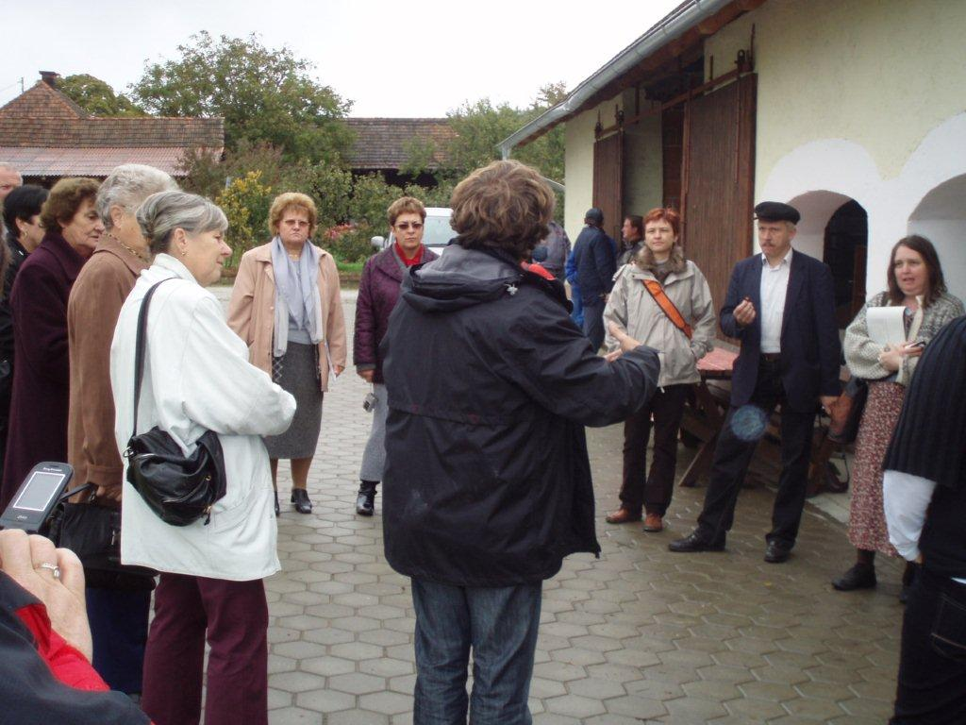 | 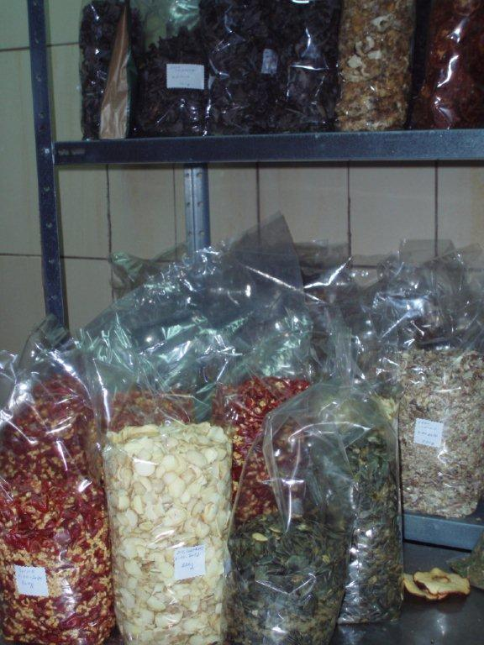 | 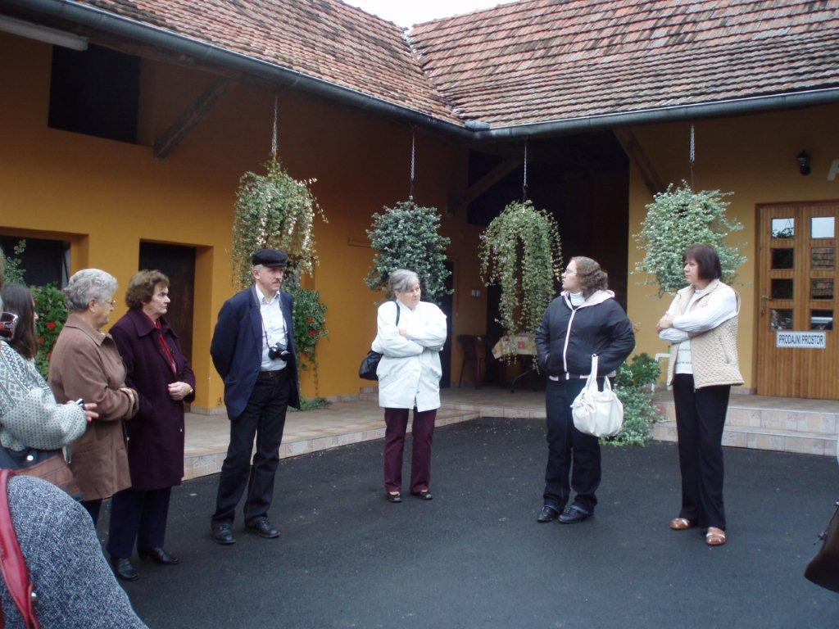

Slike – Ogled dobrih praks – Miklavž pri Mariboru – oktober 2010

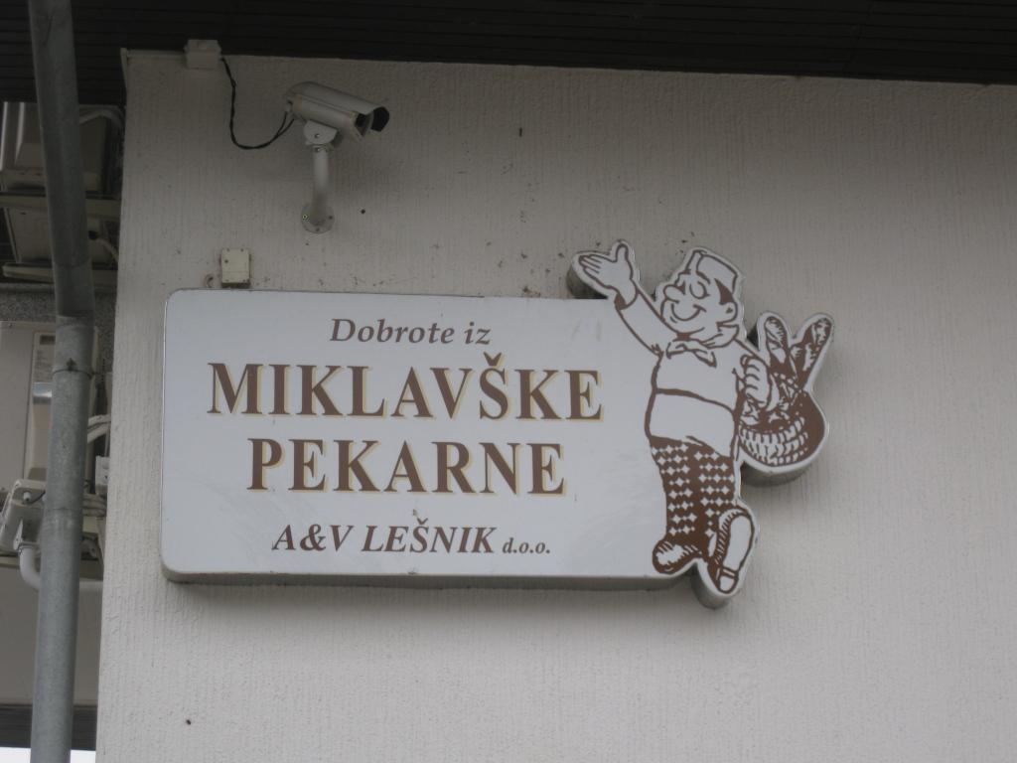 | 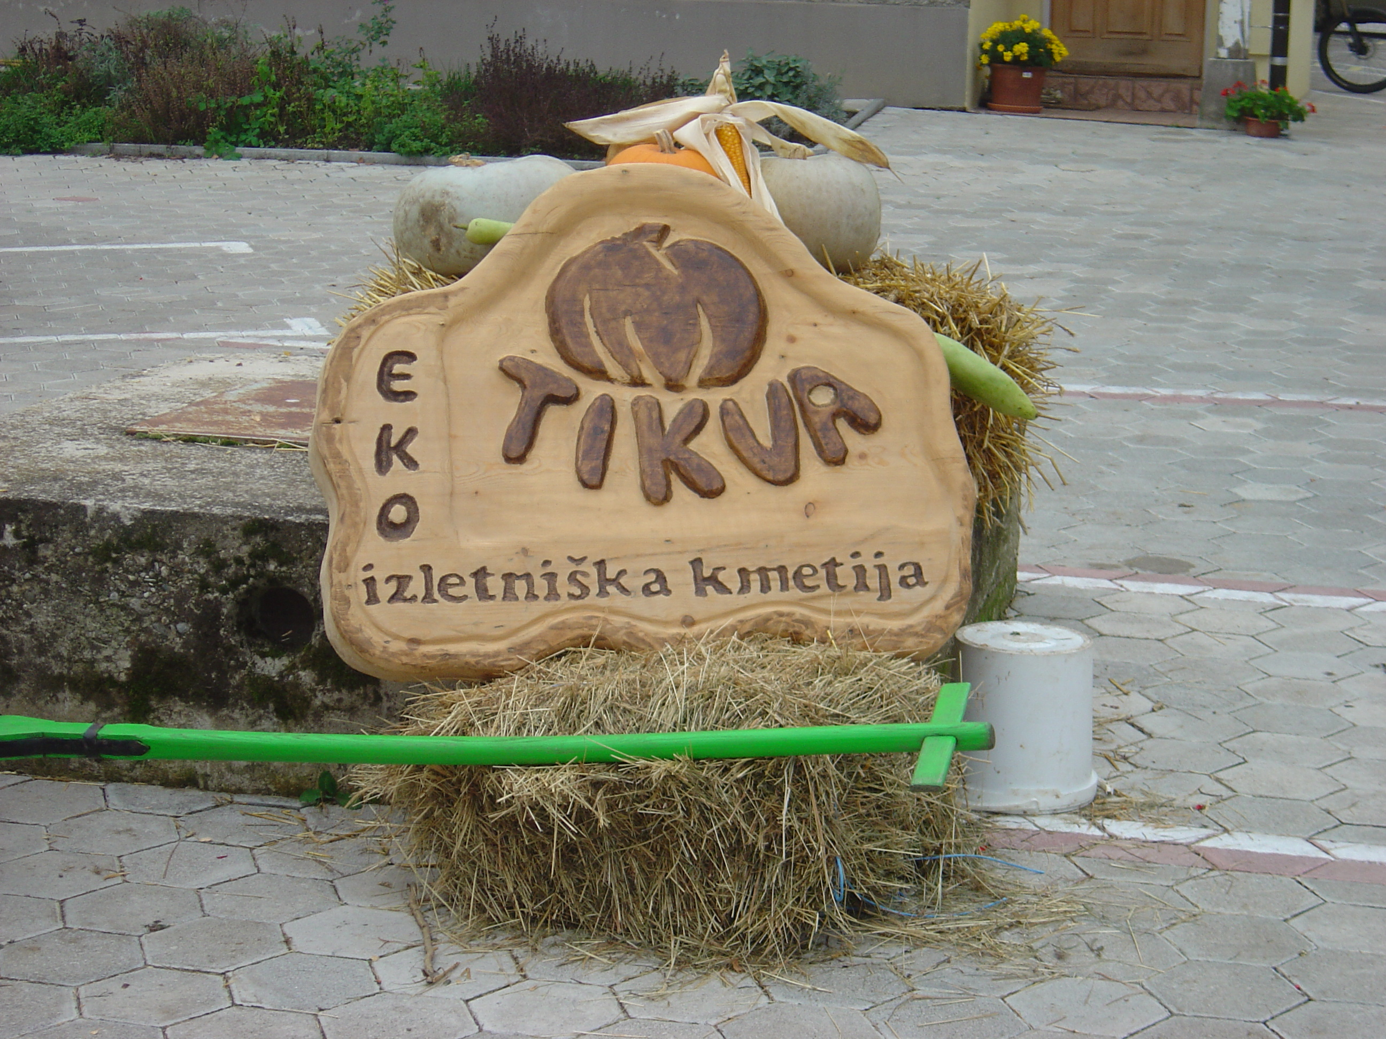 | 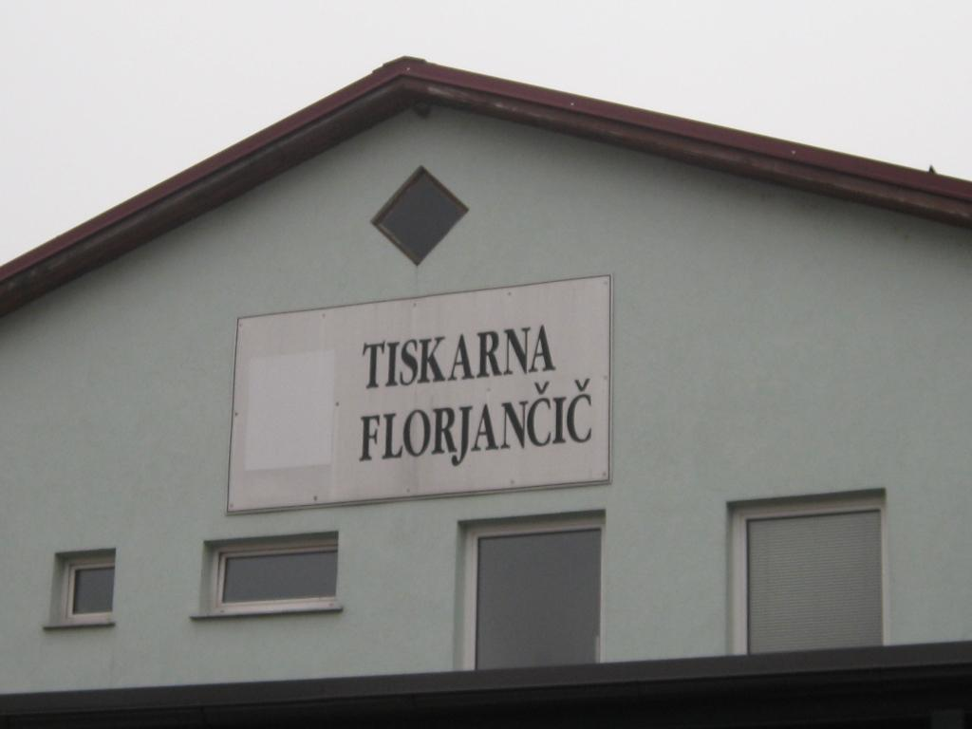

Slike – Ogled dobrih praks – Zalaegerszeg – november 2010

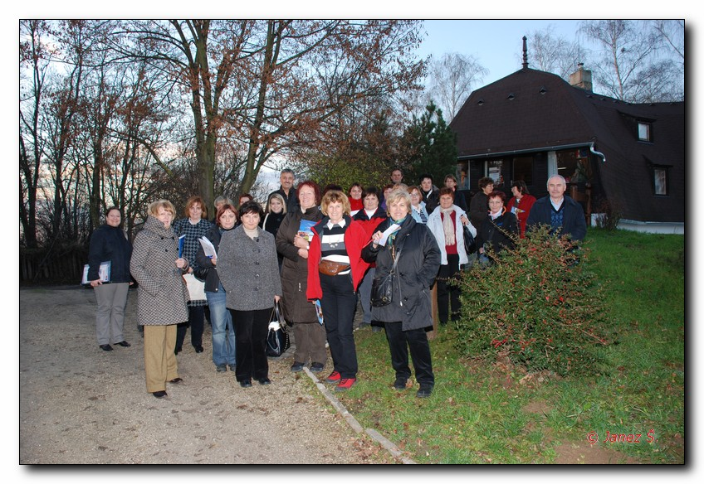 | 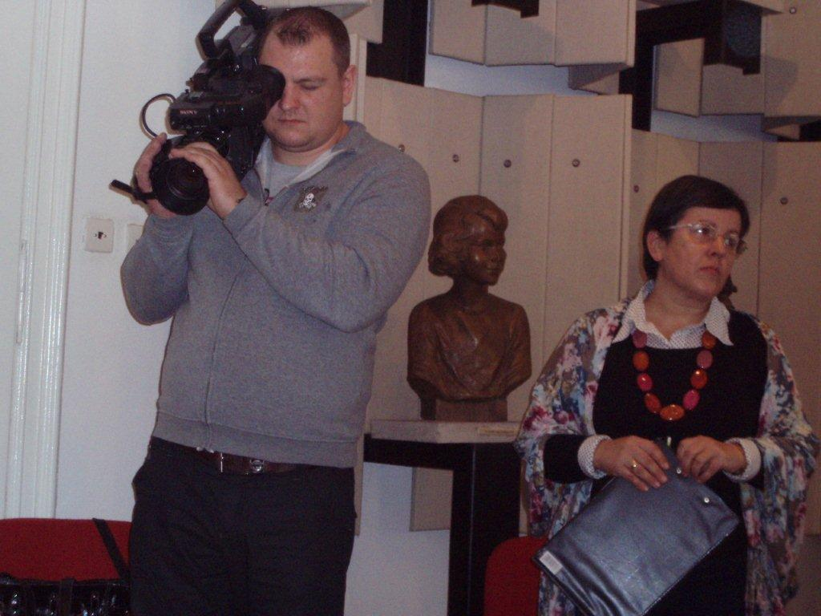 | 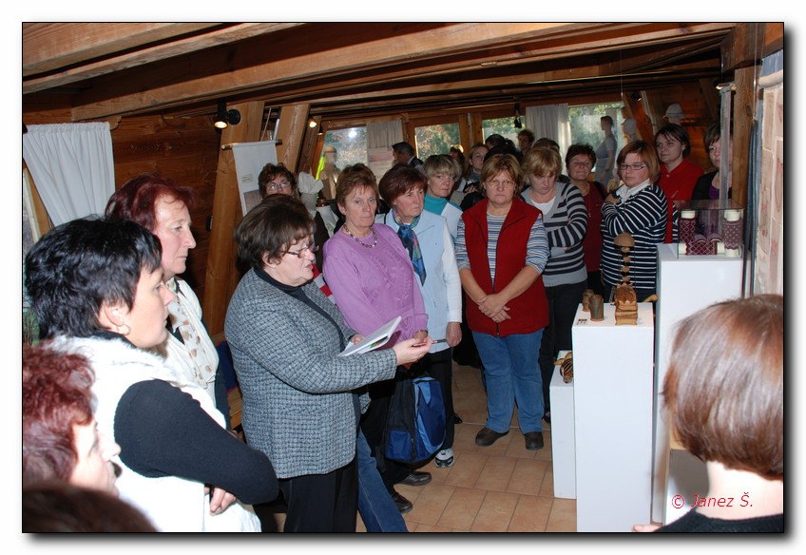

Glede na to, da bomo tudi v letu 2011 intenzivno izvajali projektne aktivnosti, predvsem delavnice kot pripravo na samostojno podjetniško pot – vabimo vse zainteresirane prebivalce iz Pomurske ali Podravske regije, da se oglasijo pri nas oz. nas kontaktirajo s pomočjo elektronske pošte oz. preko spletnega portala projekta.

Za partnerja v projektu Women & Youth

EKONOMSKI INSTITUT MARIBOR

Mag. Vida Perko

